DCBC-Netlog网络日志系统

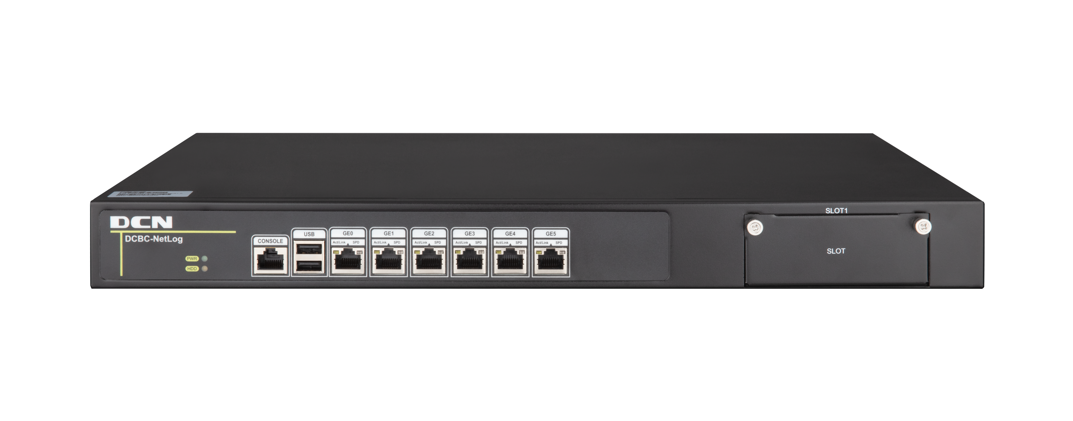

产品描述
DCBC网络日志系统是应用层网络增值设备，提供专业的应用分析识别、先进的上网行为管控和全面的行为审计功能等，该系列产品广泛适用于教育、政府、金融、保险、酒店、中小型企业等行业的网络环境。
DCBC网络日志系统对网络行为提供三步循环的解决方案——可视、可控、可追溯。“可视”指深层分析网络中运行的各种应用协议、网络行为，从而完整的了解网络带宽的使用状况；“可控”指根据对网络情况的了解，结合用户的实际需求，提供最有效的控制策略，让网络资源得到最合理的利用；“可追溯”指对全网的使用情况进行了详细的记录，并提供内容检索、模糊查询、自动报表等功能，方便管理者跟踪、追溯网络的使用情况，帮助管理者定位网络问题。
DCBC网络日志系统支持网桥、路由、旁路模式的部署方式，同时支持静态路由、应用路由、动态路由。支持单网桥、多网桥，单出口、多出口，可满足不同用户的网络需求。

产品特点
智能的协议识别
提供对数据流的深度检测功能，对网络流量能准确的按协议类型识别，包括常规的应用、国内外的各种 P2P 软件、IM 软件、网络游戏、在线视频、移动应用等。配合强大的带宽管理与行为管理功能，可有效提高带宽的利用率，规范用户的上网行为。
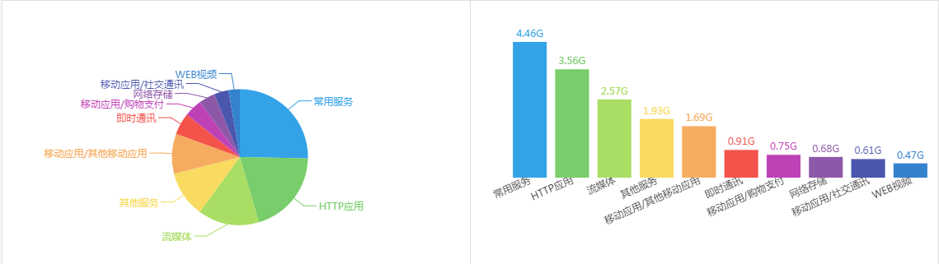
先进的上网行为管控
DCBC网络日志系统提供了细致的上网行为管理方案，拥有着领先的网络行为识别能力。对用户的上网行为进行细致而灵活的管理，进而提高了员工的工作效率，避免了机密信息的泄漏。
URL过滤与记录：提供强大的 URL过滤 、全面的 URL 记录和 URL 排名功能。URL 库可达 1000万以上，如与 WebSense 联动，可达 2000 万以上。
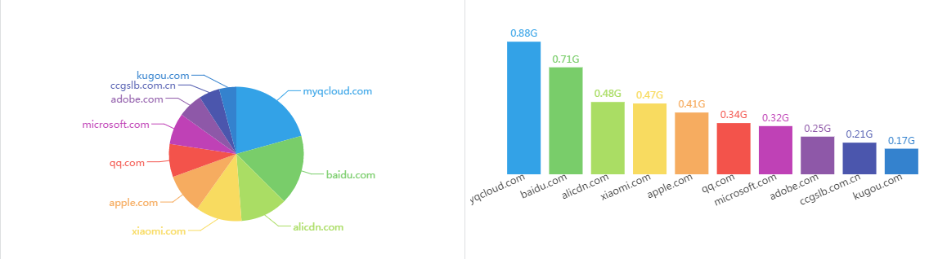
文件传输过滤与记录：智能识别 HTTP 网页与 FTP 协议的文件上传和文件下载，并对文件的上传和下载进行过滤与记录。
网页内容过滤与记录：全面记录内网用户向公网 BBS、论坛、博客等发表的帖子内容及附件，还提供对帖子的内容进行关键字过滤。同时可对搜索引擎搜索的关键字进行过滤与记录；帮助企事业过滤不良网站。
即时通讯过滤与记录：支持对即时通讯协议进行阻断，及对文字聊天、语音聊天及文件传输进行过滤与内容记录。
邮件过滤与记录：支持对邮件内容和附件等进行监控、过滤和审计功能。既可以监控到任何一台计算机通过 Outlook 或 Foxmail 等邮件客户端软件 使用 SMTP 和 POP3 收发邮件，也可以监测到通过 Yahoo、Sohu、163、126、Hotmail、Tom、Sina、Gmail、QQmail 等 Webmail 提供商收发邮件的内容和附件。
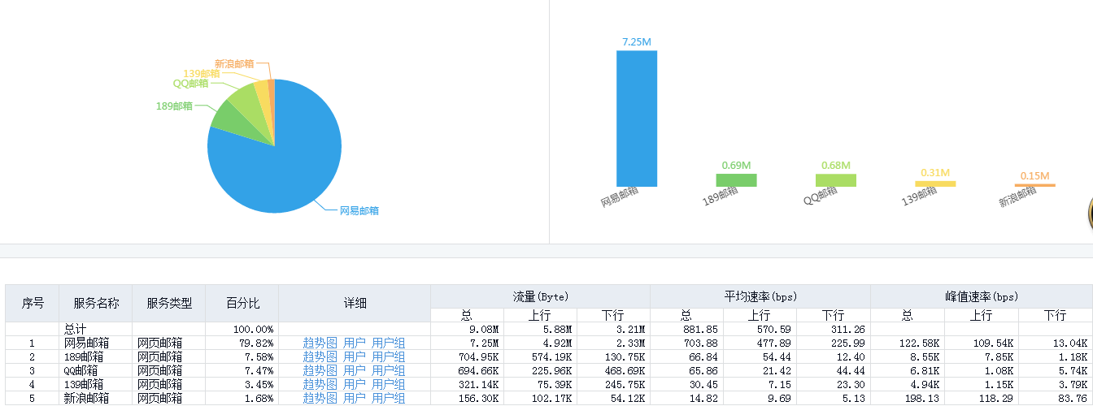
丰富的用户认证方式
支持多种方式的用户认证功能，包括本地数据库认证、AD 认证、RADIUS 认证、LDAP 认证、微信认证、短信认证、标准账号密码认证及其他厂家平台对接认证，这些灵活的认证策略提供了多种安全的终端接入方案，实现用户的实名制上网行为审计功能。
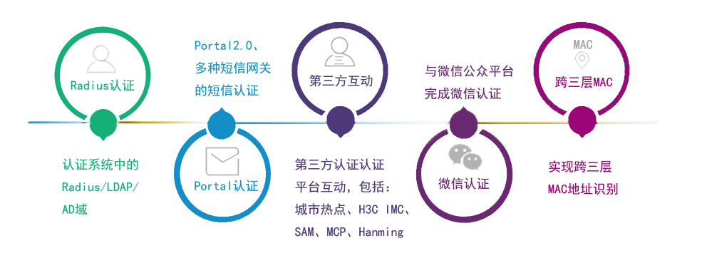
丰富统计及报表展现功能
DCBC网络日志系统内置了强大的报表中心，可对全网的流量进行采集和统计、分析用户网络行为。报表中心提供丰富的统计数据，可按照长时间(周/月/年)、短时间(分钟/小时/日)和实时(秒)的方式显示带宽使用状况，并根据用户需求产生报表，报表可以各种图表方式展现，从而帮助管理者直观的了解网络整体使用情况，轻松解决网络中存在的问题。
流量统计：提供全网流量统计信息，主要包括：用户/IP统计、用户组统计、服务/服务组统计、线路统计等，并可进一步查看 IP 地址、地址组和网络服务之间的关联。
全局行为分析：配合行为管理功能，可提供丰富的流量审计信息，可以记录用户 URL 日志、BBS/论坛发帖的内容及附件、网页评论记录、收发邮件详细内容、即时通讯记录、FTP 日志等。
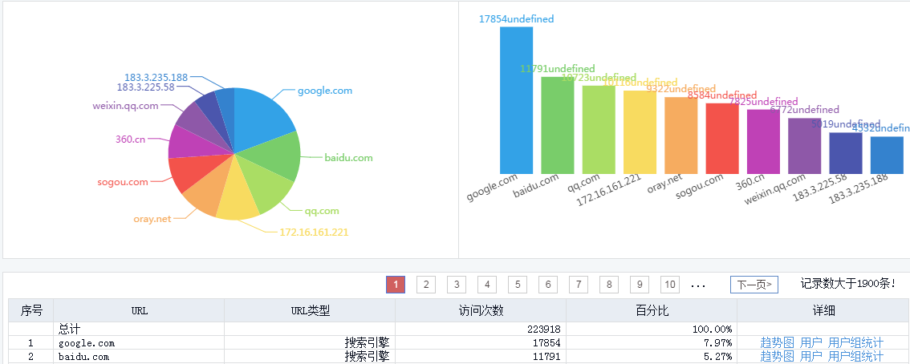
个人行为分析：根据组织结构中的逻辑树结构，可逐个展示用户，并将每个用户的上网行为分项统计并形象化显示。具体内容包括：个人网页统计、个人即时通讯记录、个人邮件记录、个人 FTP 记录。
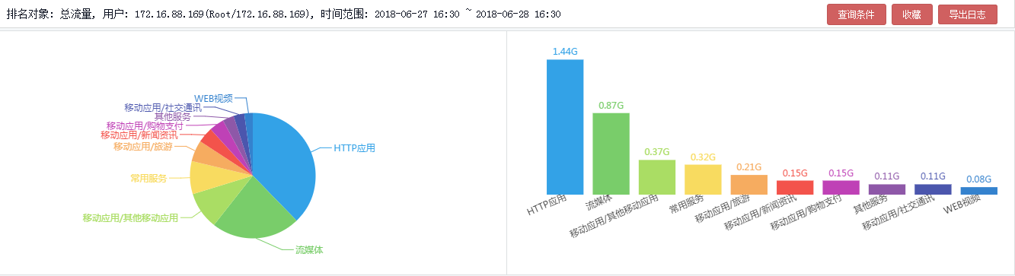
会话记录：通过检查完整的会话日志，管理者可以跟踪网络中的任何操作。会话记录包括：源 IP、目的 IP、协议和端口、是否进行 NAT 转换(可显示转换后的 IP 和端口)、七层应用名称、会话产生的时间和会话持续时间。
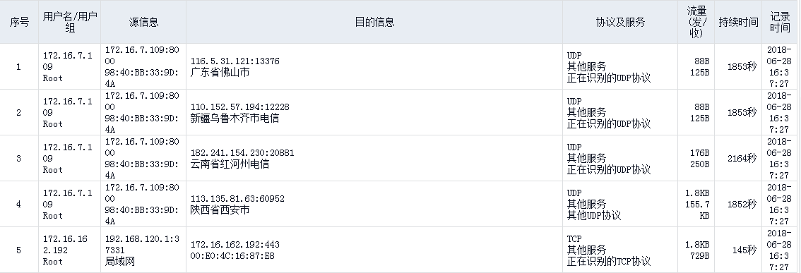
报表生成：可生成转换为 PDF 、Excel 等格式的报表，大大简化了管理员手工制作报表。
专业的流量管理策略
DCBC网络日志系统以 8 Kbps 为粒度，提供精细网络带宽管理功能。可根据主机(单 IP、IP 组、用户组)、服务(服务组)、时间、URL、文件类型等参数，以及各个参数间的灵活组合来实现带宽的预留、保障和限制。对内网单个主机进行会话和带宽控制的同时，可对单个主机的多个特定服务(服务组)的带宽再进行控制。
DCBC网络日志系统全面提升流量管理的灵活性、稳定性及安全性，发挥了网络整体资源的最佳利用，并满足复杂的商业需求，让网络资源更紧密的与业务发展整合，为企业带来最大效益。
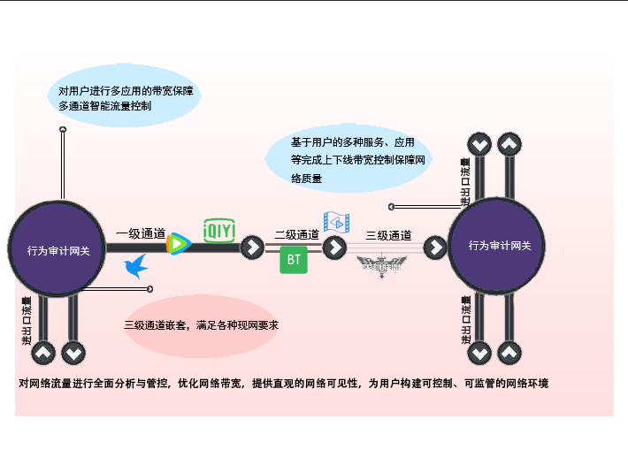
高效的防火墙功能
DCBC网络日志系统内置了专业的防火墙功能。灵活的安全规则以及多种防护机制保护了网络免受攻击，提升了整个网络的安全性。
NAT 支持：提供多对一的源地址转换、一对一的双向地址转换以及端口映射等三种类型的 NAT。并且支持多种应用协议 NAT 穿越，支持 H.323、SIP、FTP、TFTP、RSH、RTSP、SQL Net、HTTP、MS-RPC、PPTP/GRE、SUN-RPC 等协议的 ALG 功能。
VPN 支持：支持 IPSec VPN、PPTP VPN 功能。
多种算法的链路负载均衡
提供 ICMP、TCP、ARP、HTTP 等方式侦测机制，有效支持多个不同的、独立的链路接入；配合多出口链路，实现链路的负载均衡和备份链路自动切换，支持源+目的轮循、上下行流量、最佳路径等等多种链路自动均衡算法。

产品订货信息
产品型号 | 产品描述
DCBC-Netlog | 6个千兆电口，1个扩展插槽，1个Console ，存储 1T硬盘，机箱 1U。内置常用的攻击工具库，重点针对网络层，可以用于教学和比赛使用；能够详细识别、记录所有的用户数据，有详细的日志信息，可以导出，可以让学生动手分析。

